Prof. Alexander Köthe übernimmt Professur „Regelung komplexer Systeme“ an der TH Wildau
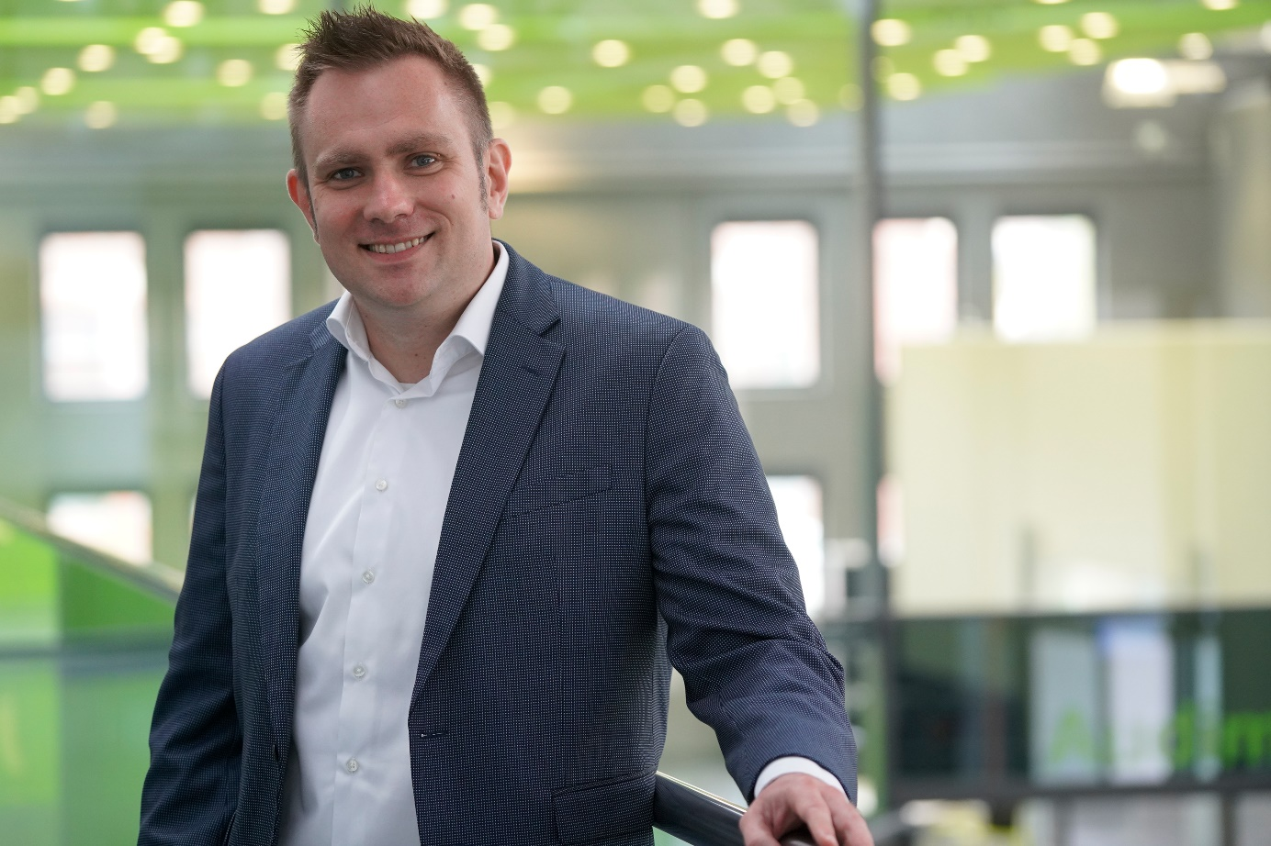
Bildunterschrift: Prof. Alexander Köthe verstärkt seit 1. September 2022 den Fachbereich Ingenieur- und Naturwissenschaften der TH Wildau.
Bild: TH Wildau
Subheadline: Fünf Fragen an …
Teaser:
Seit 1. September verstärkt Prof. Alexander Köthe das Team des Fachbereichs Ingenieur- und Naturwissenschaften an der Technischen Hochschule Wildau (TH Wildau). Er besetzt die Professur „Regelung komplexer Systeme“ im Studiengang Automatisierungstechnik. Im Kurzinterview „Fünf Fragen an ...“ stellt Prof. Köthe sich vor.
Text:
Wo liegen Ihre Lehr- bzw. Forschungsschwerpunkte und -interessen?
Schaut man sich heute Stelleausschreibungen für Ingenieurinnen und Ingenieure im Bereich der Regelungstechnik an, so taucht immer wieder ein Punkt auf: Modellbasierte Entwicklung mit Simulink. Dieses Thema wird zentral in meiner zukünftigen Lehre und Forschung sein. Sobald ich den Studierenden solide Kenntnisse in der Regelungstechnik vermittelt habe, soll diese Methode zentrales Element in der Lehre sein. Regler sind heutzutage keine analogen Schaltungen mehr, sondern komplexe Software, die insbesondere für sicherheitskritische Anwendungen intensiv getestet werden muss. Hierfür benötigt es Prozesse, um die Time-to-Market- und Entwicklungskosten möglichst gering zu halten, was heutzutage immer mehr Kunden fordern. Das gelingt nur mit einem modellbasierten Ansatz. Es lassen sich jedoch nicht nur Regler modellbasiert entwickeln, sondern auch komplexe Systeme wie Brennstoffzellen, Fahrzeuge oder Roboter. Der Ansatz hat sich bereits für die interdisziplinäre Teamarbeit bewährt. Meine Forschung soll dazu beitragen, dass durch cyberphysikalische Systeme auch eine Zusammenarbeit über Kontinente hinaus möglich ist.
Warum haben Sie sich für die TH Wildau als Lehr- und Forschungsstandort entschieden?
Ich sehe in der TH Wildau großes Potenzial – sowohl für die Studierenden als auch für die Forschung. Meiner Ansicht nach liegt Wildau zentral in einer Art „Silicon Valley“, welches sich in den nächsten Jahren von Berlin-Schöneweide bis Cottbus ausbauen wird. Dies wird es uns erlauben, in Kooperation mit der etablierten Industrie, aber auch mit jungen Start-ups anwendungsorientierte Forschungsergebnisse schnell in der Praxis zur Anwendung zu bringen. An der TH Wildau haben wir die Möglichkeit, die Ingenieure der Zukunft für diese Region erfolgreich durch kleine Jahrgänge und ein gutes Betreuungsverhältnis auszubilden. Diese Möglichkeit hat mich dazu bewogen, von einem erfolgreichen Start-up, das ich selbst gegründet habe, an die Hochschule zu wechseln.
Was sind für Sie die besonderen Herausforderungen, denen Sie sich mit Lehr- und Forschungsbeginn an der TH Wildau stellen werden?
Seit ich mein Abitur 2005 abgeschlossen haben, befinden wir uns in einer Transformation der Wissensbeschaffung und -vermittlung. Waren in meiner Schulzeit noch Bücher die essenzielle Wissensquelle, ist es heute das Internet mit YouTube und Wikipedia. Ganz ehrlich: Ich liebe es, mir kurze Filme auf YouTube zu Sachthemen anzusehen, muss aber oftmals feststellen, dass diese zwar anwendungs- und praxisorientiert aufgebaut sind, jedoch leider nicht den notwendigen Tiefgang besitzen, um eine minimal andere Aufgabe zu lösen. Oftmals wird sich dann der Trial-and-Error-Methode bedient. Grade Ingenieurinnen und Ingenieure sind aber Problemlöser und müssen daher auch verstehen, warum und wie etwas funktioniert. Daher setze ich in meiner Lehre auf die fundierte Vermittlung von Grundlagen. Das bedeutet auch viel Mathematik und wird bei den meisten Studierenden nicht unbedingt auf Gegenliebe stoßen. Wir als Hochschule müssen jedoch auch für unsere eigene Reputation als Hochschule qualifizierten Nachwuchs ausbilden und uns der Herausforderung stellen, schwierige und unbequeme Inhalte erfolgreich zu vermitteln.
Worauf freuen Sie sich am meisten mit Beginn der Tätigkeit an der TH Wildau?
Für mich ist die Hochschule ein riesiger Think-Tank. Das bedeutet, dass nicht nur die Studierenden von uns, sondern auch wir als Hochschullehrer von den Studierenden lernen und profitieren können. Ich habe in meinem Start-up Studierende immer wieder in entscheidende Rollen gebracht. Sie waren quasi während ihres Studiums mit anspruchsvollen Ingenieuraufgaben betraut. Als Konsequenz wird ein Werksstudent von mir, der gerade sein Studium abgeschlossen hat, nun auch meine Rolle als Lead Engineer übernehmen. Dieses Konzept möchte ich auch für die höheren Semester an der TH umsetzen und die Studierenden auch aktiv mit in der Forschung einbeziehen, was auch die Autorenschaft von Publikationen beinhaltet. Ich freue mich auf diesen Austausch ganz besonders. Gleichzeitig freue ich mich auf das Team im Studiengang Automatisierungstechnik. Ich bin seit einem Jahr bereits als Lehrbeauftragter tätig und wurde herzlich willkommen geheißen. Das macht Lust auf die nächsten Jahre.
Was darf auf Ihrem Schreibtisch nicht fehlen?
Da gibt es etwas Fachliches und etwas Persönliches: Fachlich müssen auf meinem Schreibtisch leere, weiße Blätter und Stifte liegen. Auf solchen Blättern lassen sich sehr gut Ideen erarbeiten, Konzepte vermitteln und Visionen erschaffen. Persönlich benötige ich ein Bild von meiner Familie und einen Kaffeebecher, weil mir beides die Energie für neue Denkanstöße gibt.
Kurzvita
- 2005: Allgemeine Hochschulreife am mathematisch-naturwissenschaftlich-technischem Gymnasium „Werner von Siemens“ in Magdeburg
- 2006-2009: Bachelorstudium Verkehrswesen mit dem Schwerpunkt „Luft- und Raumfahrttechnik“ an der TU Berlin
- 2009-2010: Technischer Angestellter in einem Forschungsprojekt mit Airbus am Fachgebiet Flugmechanik, Flugregelung und Aeroelastizität der TU Berlin
- 2010-2012: Masterstudium Physikalische Ingenieurwissenschaften mit den Schwerpunkten „Festkörpermechanik“ und „Mechatronik“ an der TU Berlin
- 2012-2018: Wissenschaftlicher Mitarbeiter mit Lehraufgaben in den Modulen Regelungstechnik, Flugregelung, Aeroelastizität und Flugunfalluntersuchung am Fachgebiet Flugmechanik, Flugregelung und Aeroelastizität der TU Berlin
- 2018: Promotion zum Dr.-Ing. mit dem Thema „Flight Mechanics and Flight Control for a Multibody Aircraft”
- seit 2019: Co-Founder und CTO der AlphaLink Engineering GmbH
- 2019-2021: PostDoc mit Lehraufgaben in den Modulen Regelungstechnik und Einführung in die Informationstechnik für Ingenieure am Fachgebiet Flugmechanik, Flugregelung und Aeroelastizität der TU Berlin
- 2021: Lehrbeauftragter an der Berliner Hochschule für Technik im Modul Regelungstechnik im Studiengang Technische Informatik
- 2021-2022: Lehrbeauftragter an der TH Wildau im Modul Regelungstechnik im Studiengang Automatisierungstechnik
- seit 2021: Lehrbeauftragter an der TU Berlin in den Modulen Regelungstechnik und Einführung in die Informationstechnik für Ingenieure
- 2022: Professorenstellenvertretung an der TH Wildau für die Professur „Regelung komplexer Systeme“
- seit 2022: W2-Professur an der TH Wildau für das Lehrgebiet „Regelung komplexer Systeme“
Weiterführende Informationen
- Studiengang Automatisierungstechnik: https://www.th-wildau.de/autec
- Studiengang Automatisierungstechnik (dual): https://www.th-wildau.de/autec-dual
Kontakt:
Prof. Dr.-Ing. Alexander Köthe
Hochschulring 1, 15745 Wildau
E-Mail: alexander.koethe@th-wildau.de

Ansprechpersonen Externe Kommunikation TH Wildau:
Mike Lange / Mareike Rammelt
TH Wildau
Hochschulring 1, 15745 Wildau
Tel. +49 (0)3375 508 211/-669
E-Mail: presse@th-wildau.de

